### 大屏互动外置文件规范

### **中信协同板块文件规范**

**1：中信协同板块“logos”文件夹详细说明**：

整体文件夹大体布局

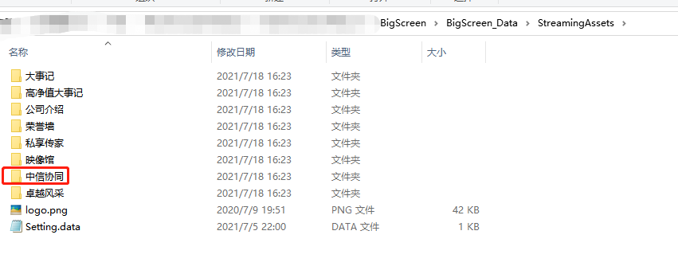

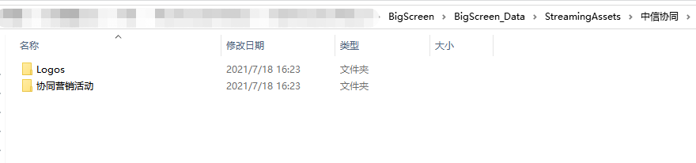

1：其中logos文件夹下放着Front,Back文件夹，Front存放着金融公司的logo,Back存放着非金融公司的logo如图所示：

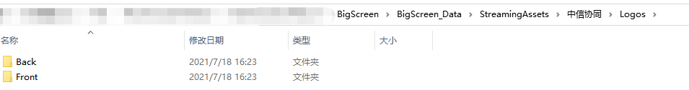

2：logo资料用文件夹来分类整理，如图：

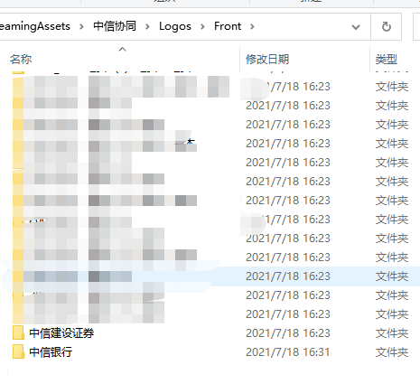

3：Logo文件夹下，存放着 **xxx.txt**  **logo.jpg（固定名字） xxx.jpg** 三个文件，xxx.jpg辅助图片文件，xxx代表文件名字可以随意取，xxx.jpg文件即配图文件可有可没有。一定要保证这个文件夹有且仅有一个txt格式的文件，一个以logo.jpg命名的图片文件。

**2：中信协同板块 “协同营销活动” 文件夹详细说明**：

先来看整体文件夹大体布局

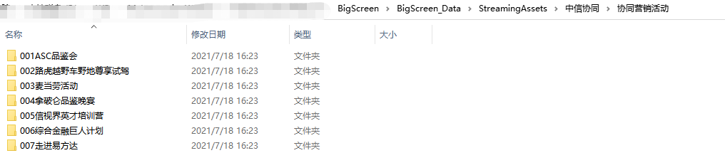

1：文件夹名字要求：必须前三位为阿拉伯数字，用来排序活动顺序

2：每个文件夹下必须要有配图文件，格式一般为jpg,jpeg,png，其他格式会有软件读取不出的风险，图片长宽比例要长大于宽，否则会出现拉伸图片的现象。还必须配有一个xxx.txt文件，用来描述该活动的详情。Txt里面的格式固定为

活动：xxxxxxxxxxxxxx

简述：xxxxxxxxxxxxxxxxxxxxxxxxxxx

如图所示：

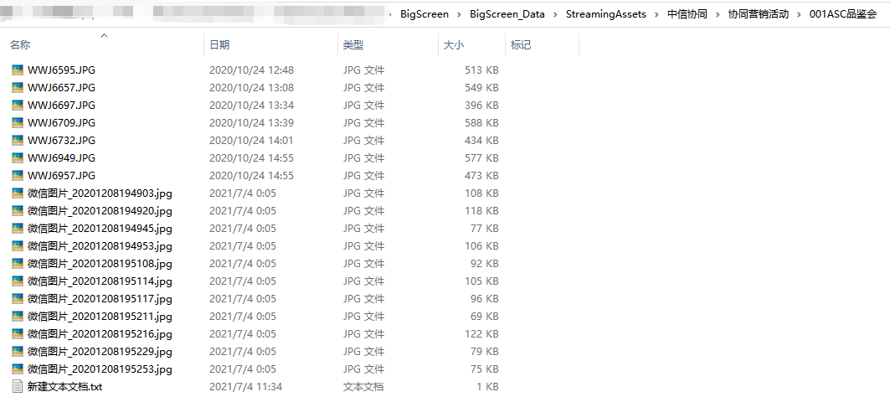

### **中信保诚板块文件规范**

整体文件夹大体布局

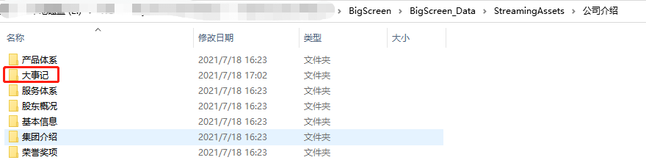

1：其中，除了大事记文件夹外，其他文件夹下都是存放图片，图片命名规则

如下在父文件夹名字加下划线加顺序数字。

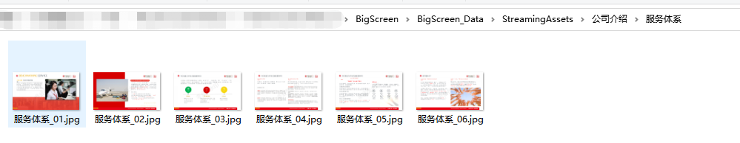

2：大事记文件夹布局如图，文件夹命名规则为年份加下划线加次数固定格式为：xxxx_xxx,比如2016年有两个事件发生命名就为2016_001 2016-002

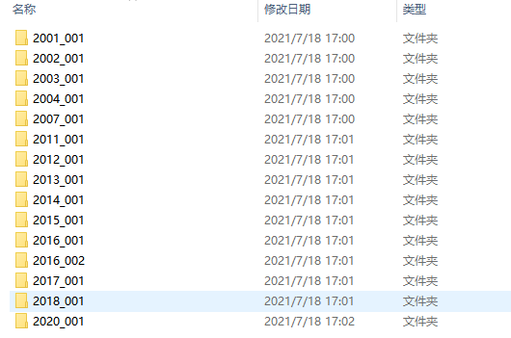

3：年份文件夹下的必须一定要有一个xxx.txt文件，用来存储该事件的描述文字。描述文字不宜过多。配图可有可无，配图文件必须为.jpg .png .jpeg格式文件，其他文件有软件读取不到的风险。

### 私享传家板块文件规范

文件夹大体布局

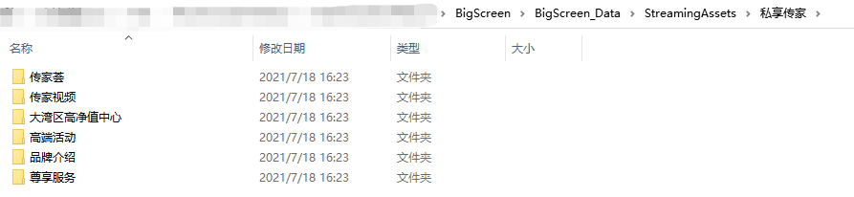

1：传家荟，文件夹命名规则，前三位必须为阿拉伯数字，如图所示，

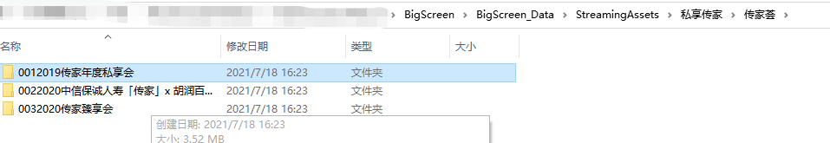

2：传家荟的文件要求：

1. 图片长宽比例要长大于宽，否则会出现图片拉扯现象。

文件命名规则，文件必须以xxxxxxx---xxxxxxxxx命名，中间为---三道中线，例如2021年12月21日---传家荟周年庆活动，格式可为.jpg, .png .jpeg格式文件，其他格式文件软件有识别不到的风险。

文件如图所示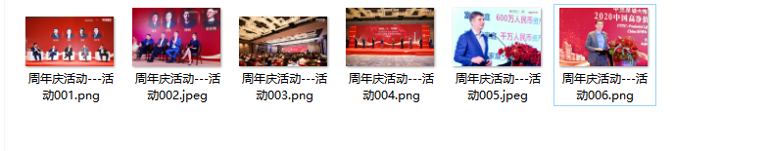

3：高端活动的文件要求：

一，图片长宽比例要长大于宽，否则会出现图片拉扯现象。

文件命名规则，文件必须以xxxxxxx---xxxxxxxxx命名，中间为---三道中线，例如2021年12月21日---传家荟周年庆活动，格式可为.jpg, .png .jpeg格式文件，其他格式文件软件有识别不到的风险。

如图所示

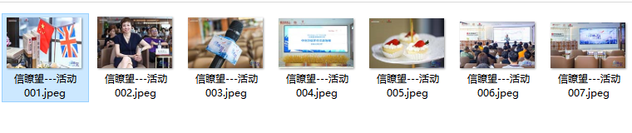

4：传家视频文件，只能放视频文件，格式为Mp4格式，如图所示：

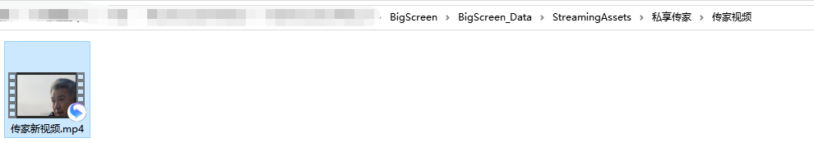

5尊享服务文件夹，品牌介绍文件夹，大湾区高净值中心文件夹，文件格式如图所示：

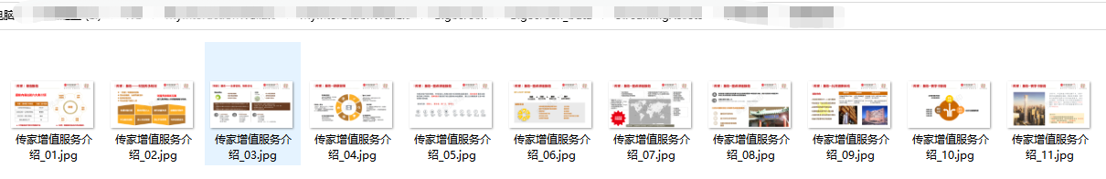

### 荣誉墙，卓越风采 头像文件外置规范要求

1. 外置文件夹名字命名为“卓越风采”文件夹
2. 在这个文件夹下面，放着对应的人物文件夹，如图，文件夹名字命名为人物名字

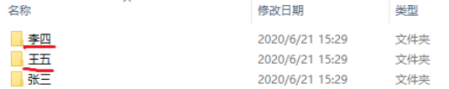

1. 每个人物文件夹应包含人物描述，**人物的大头照**
2. 人物描述文件规定用txt文件保存，保存为UTF8格式。不可用word文档。

txt文档保存格式必须为UTF8格式如图

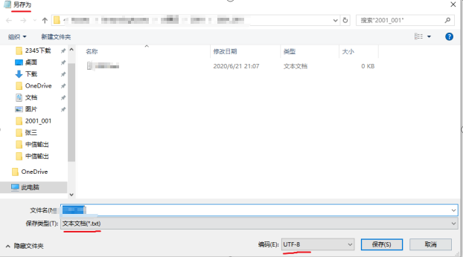

1. 人物大头照 规定用jpg格式或者png格式保存，大小为512*512，不可用全身照来代替，因为程序无法识别头部自动裁切

如图

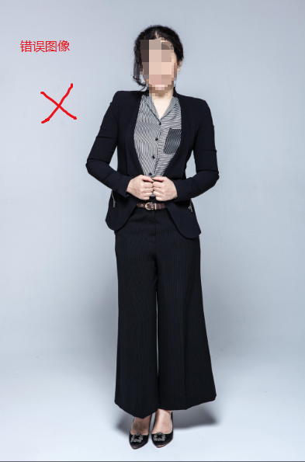 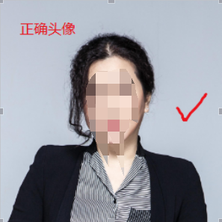

### 映像馆板块文件规范

整体文件夹大体布局

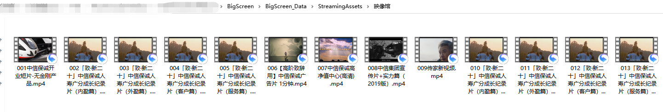

1：规定视频格式必须为MP4文件，目前暂不支持M4V格式.

2：视频名称必须以三位阿拉伯数字开头，以此可以排序视频的顺序

### 高净值大事记板块文件规范

整体文件夹大体布局

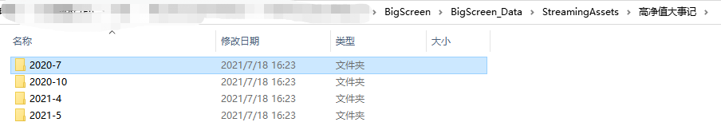

1：文件夹命名以年份开头加中线加月份，列入2020-7 2020-10

2：每个事件文件夹下至少有一个txt格式文档和一个图片文件，txt文档存储该事件的文字描述

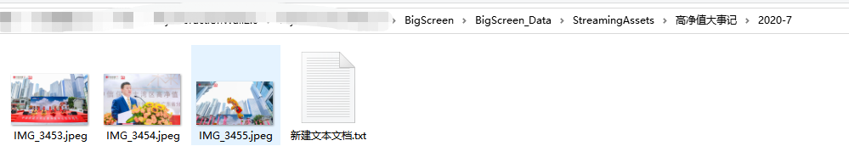

### TXT文件规范，图片规范要求

1. 、文本描述要求，规定用txt文件保存，保存为UTF8格式。不可用word文档

如图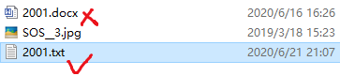

Txt文档保存格式必须为UTF8格式

如图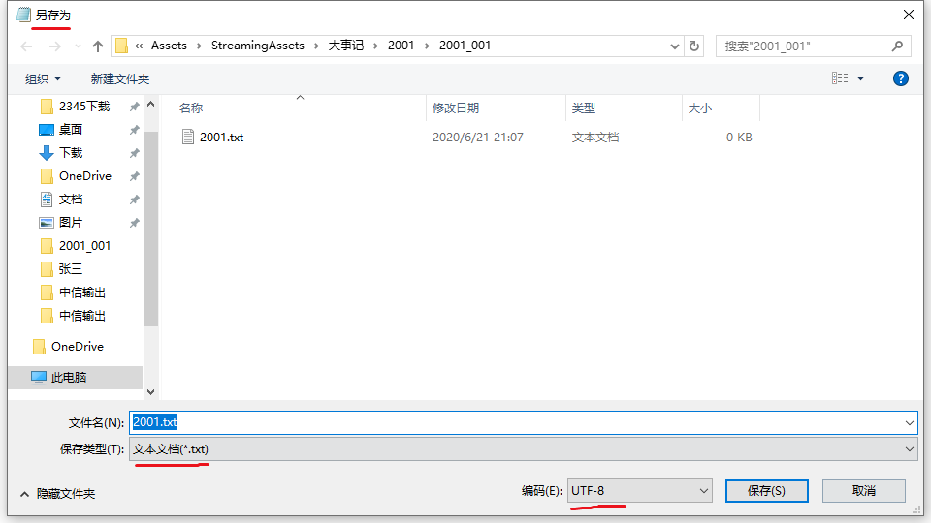

1. 图片要求
2. 图片大小一定长宽不允许超过2048，比如3000:2000，不合法，500:3000不合法，长和宽不大于2048才算正确 比如，768:500 500:1000 300:400 1024:1024 1024:512，图片长宽比例不一致会造成图片拉伸
3. 图片格式为jpg,JPG,png,PNG,jpeg格式，其他格式的图片不支持

图片尺寸尽量向2048*1536‬比例靠拢，图片的高尽量不超过1536‬